**DPPL**-001

DESKRIPSI PERANCANGAN PERANGKAT LUNAK

Sistem Pemesanan Properti

untuk:

Telkom University

Dipersiapkan oleh:

M Hanur Yoga (1301164153)

Elsya Putri Sutomo (1301164201)

Seiba Shonia (1301164249)

Hilmi Triandi (1301164286)

Program Studi S1 Teknik Informatika – Fakultas Informatika

Universitas Telkom

Jalan Telekomunikasi Terusan Buah Batu, Bandung

Indonesia

|  |  |  |  |
| --- | --- | --- | --- |
| Program Studi S1 Teknik Informatika  -  Fakultas Informatika | Nomor Dokumen | | Halaman |
| DPPL-001 | | 31 |
| Revisi | <nomor revisi> | Tgl: 03/05/2018 |

DAFTAR PERUBAHAN

|  |  |
| --- | --- |
| Revisi | Deskripsi |
| A |  |
| B | ..... |
| C |  |
| D |  |
| E |  |
| F |  |
| G |  |

|  |  |  |  |  |  |  |  |  |
| --- | --- | --- | --- | --- | --- | --- | --- | --- |
| INDEX | - | A | B | C | D | E | F | G |
| TGL |  |  |  |  |  |  |  |  |
| Ditulis oleh |  |  |  |  |  |  |  |  |
| Diperiksa oleh |  |  |  |  |  |  |  |  |
| Disetujui oleh |  |  |  |  |  |  |  |  |

Daftar Halaman Perubahan

|  |  |  |  |
| --- | --- | --- | --- |
| Halaman | Revisi | Halaman | Revisi |
|  |  |  |  |

# Daftar Isi

Daftar Isi 4

Daftar Gambar 5

Daftar Tabel 5

Daftar Lampiran 6

1 Pendahuluan 7

1.1 Tujuan Penulisan Dokumen 7

1.2 Lingkup Masalah 7

1.3 Definisi dan Istilah 7

1.4 Referensi 7

1.5 Sistematika Pembahasan 7

2 Deskripsi Perancangan 8

2.1 Rancangan Lingkungan Implementasi 8

2.2 Proses Bisnis 8

2.3 Dekomposisi Fungsional Modul 8

2.4 Diagram Entity Relationship 9

2.5 Gambaran Umum Antarmuka Pengguna 9

3 Perancangan Detail 10

3.1 Perancangan Basis Data 10

3.2 PSPEC (Process Spesification) 12

3.3 Perancangan User Interface 16

3.3.1 Desain User Interface Layar Monitor 16

3.3.1.1 Tampilan Login 16

3.3.1.2 Tampilan Sign Up / Register 17

3.3.1.3 Tampilan Home User 18

3.3.1.4 Tampilan Catalog Property 19

3.3.1.5 Tampilan Order Property 20

3.3.1.6 Tampilan Pembayaran Cash 21

3.3.1.7 Tampilan Pembayaran Kredit 22

3.3.1.8 Tampilan Order Berhasil 23

3.3.1.9 Tampilan Akun User 24

3.3.1.10 Tampilan Home Admin 25

3.3.1.11 Tampilan Pesanan Property 26

3.3.1.12 Tampilan Stok Bahan Baku 27

3.3.1.13 Tampilan Pemesanan Bahan Baku 28

3.3.1.14 Tampilan Akun Admin 29

3.3.1.14 Tampilan Login Error 30

3.3.2 Desain Printed Report 30

4 Matriks Kerunutan 31

# Daftar Gambar

Gambar 1 ERD 9

Gambar 2 Halaman Login 16

Gambar 3 Halaman Register 17

Gambar 4 Halaman Untuk Pelanggan 18

Gambar 5 Katalog Property 19

Gambar 6 Halaman Form Order 20

Gambar 7 Tampilan Pembayaran Cash 21

Gambar 8 Tampilan Pembayaran Kredit 22

Gambar 9 Tampilan Setelah Order 23

Gambar 10 Tampilan Pengaturan User 24

Gambar 11 Tampilan Halaman Admin 25

Gambar 12 Tampilan Daftar Order 26

Gambar 13 Tampilan Data Bahan Baku 27

Gambar 14 Tampilan Pemesanan Bahan Baku 28

Gambar 15 Tampilan Pengaturan Akun Admin 29

Gambar 16 Tampilan Login Error 30

# Daftar Tabel

Tabel 1 Definisi dan Istilah 7

Tabel 2 Dekomposisi Fungsional Modul 8

Tabel 3 Perancangan Basis Data Supplier 10

Tabel 4 Perancangan Basis Data Bahan Baku 10

Tabel 5 Perancangan Basis Data Gudang 10

Tabel 6 Perancangan Basis Data Perusahaan 10

Tabel 7 Perancangan Basis Data Properti 11

Tabel 8 Perancangan Basis Data Bank 11

Tabel 9 Perancangan Basis Data Karyawan 11

Tabel 10 Perancangan Basis Data Pembayaran 11

Tabel 11 Perancangan Basis Data Pelanggan 11

Tabel 12 Perancangan Basis Data Pemesanan 11

Tabel 13 Perancangan Basis Data Tenaga Kerja 11

Tabel 14 Perancangan Basis Data Arsitek 11

Tabel 15 Perancangan Basis Data Proyek 12

Tabel 16 Perancangan Basis Data User 12

Tabel 17 PSPEC Proses Bahan Baku 1 12

Tabel 18 PSPEC Proses Bahan Baku 2 12

Tabel 19 PSPEC Proses Pembayaran 1 13

Tabel 20 PSPEC Proses Pembayaran 2 13

Tabel 21 Pspec Proses Pembayaran 3 13

Tabel 22 PSPEC Proses Pembangunan 1 13

Tabel 23 PSPEC Proses Pembangunan 2 14

Tabel 24 PSPEC Proses Login 1 14

Tabel 25 PSPEC Proses Login 2 14

Tabel 26 PSPEC Pembayaran Cash 15

Tabel 27 PSPEC Pembayaran Kredit 15

Tabel 28 PSPEC Tampulan Login 1 15

Tabel 29 PSPEC Tampilan Login 2 15

Tabel 30 PSPEC Verifikasi Data 16

Tabel 31 PSPEC Menu Masing-Masing User 16

Tabel 32 Deskripsi Objek Tampilan Login 17

Tabel 33 Deskripsi Objek Tampilan Sign Up / Register 18

Tabel 34 Deskripsi Objek Tampilan Home User 18

Tabel 35 Deskripsi Objek Tampilan Catalog Property 19

Tabel 36 Deskripsi Objek Tampilan Order Property 20

Tabel 37 Deskripsi Objek Tampilan Pembayaran Cash 21

Tabel 38 Deskripsi Objek Tampilan Pembayaran Kredit 22

Tabel 39 Deskripsi Objek Tampilan Order Berhasil 23

Tabel 40 Deskripsi Objek Tampilan Akun User 24

Tabel 41 Deskripsi Objek Tampilan Home Admin 25

Tabel 42 Deskripsi Objek Tampilan Pesanan Property 26

Tabel 43 Deskripsi Objek Tampilan Stok Bahan Baku 27

Tabel 44 Deskripsi Objek Tampilan Pemesanan Bahan Baku 28

Tabel 45 Deskripsi Objek Tampilan Akun Admin 29

Tabel 46 36 Deskripsi Objek Tampilan Login Error 30

Tabel 47 Desain Laporan Pembelian Bahan Baku 30

Tabel 48 Desain Laporan Pembelian Property 31

Tabel 49 Desain Laporan Pembayaran 31

Tabel 50 Desain Laporan Gaji 31

Tabel 51 Matriks Kerunutan 31

# Daftar Lampiran

Hanya dicantumkan dan diisi jika ada lampiran setelah badan dokumen

# Pendahuluan

## Tujuan Penulisan Dokumen

Dokumen ini berisi Deskripsi Perancangan Perangkat lunak (DPPL). Tujuan dari penulisan dokumen ini adalah untuk memberikan penjelasan detail mengenai perangkat lunak yang akan dibangun. Penggunaan dari dokumen ini adalah pengembangan perangkat lunak untuk sistem pemesanan bangunan yang berbasis web.

## Lingkup Masalah

Sistem yang kami buat ini merupakan Sistem Pemesanan Properti yang merupakan sistem berbasis web dimana nantinya memproses pembelian property secara online. Hal yang dapat dapat dilakukan oleh system ini adalah :

1. Perusahaan mengupload foto properti sebagai contoh yang nantinya akan ditawarkan ke Pelanggan
2. Perusahaan memberikan rincian biaya pembangunan
3. Pelanggan dapat melihat katalog property
4. Pelanggan dapat mengajukan desain property
5. Pelanggan dapat melakukan pembelian properti secara online
6. Perusahaan mengirimkan data pesanan bahan baku ke supplier
7. Arsitek merancang desain property
8. Pelanggan dapat melakukan pembayaran secara cash atau kredit
9. Pelanggan dapat menghubungi perusahaan berkaitan dengan masalah teknis pembelian properti dan cara pembayaran.

Sistem ini akan berfungsi selama 24 jam, namun pelanggan hanya bisa menghubungi perusahaan pada saat jam operasional.

## Definisi dan Istilah

|  |  |  |
| --- | --- | --- |
| **No** | **Akronim/Definisi** | **Keterangan** |
| 1 | DPPL | Deskripsi Perancangan Perangkat Lunak  Merupakan deskripsi perancangan perangkat lunak yang akan dikembangkan |
| 2 | SKPL | Spsifikasi Kebutuhan Perangkat Lunak  Merupakan spesifikasi kebutuhan perangkat lunak yang akan dikembangkan |
|  |  |  |

Tabel 1 Definisi dan Istilah

## Referensi

Referensi yang kami gunakan merujuk pada SKPL yang sebelumnya telah kami buat dan slide perkuliahan.

## Sistematika Pembahasan

* Bab 1 Pendahuluan, membahas Tujuan Penulisan Dokumen, Lingkup Masalah, Definisi dan Istilah yang digunakan, Referensi yang dipakai dan Sistematika Pembahasan.
* Bab 2 Deskripsi Perancangan, membahas Rancangan Lingkungan Implementasi, Dekomposisi Fungsional Modul, Perancangan Data, Dekomposisi Fungsional Modul, Perancangan Data, Dekomposisi Fisik Modul, serta Deskripsi Rinci Modul.
* Bab 3 Perancangan Antarmuka Manusia, membahas Gambaran Umum Antarmuka Pengguna dan Tampilan Layar dari software yang akan dibangun.
* Bab 4 Matriks Kerunutan

# Deskripsi Perancangan

## Rancangan Lingkungan Implementasi

Operating Sytem yang di gunakan adalah Windows, karena kelompok kami bebasis Web. DBMS yang di gunakan adalah MySQL. Development tools yang di gunakan adalah Sublime, kami menggunakan Bahasa JavaScript.

## Proses Bisnis

Pertama user akan membuat akun untuk membeli property, user akan mendapatkan informasi tentang detail rumah yang dijual dan informasi bahan baku untuk membuat rumah, apabila deal user akan memilih metode pembayaran apakah cash dan kredit apabila cash maka langsung dituju ke perusahaan dan apabila kredit maka akan dituju ke bank yang telah berkerja sama dengan perusahaan.

## Dekomposisi Fungsional Modul

|  |  |  |  |
| --- | --- | --- | --- |
| **Modul** | **Kode Proses** | **Nama Proses** | **Nama Fungsi** |
| Registrasi User | 1.1 | Registrasi user | Regist_user |
| Login | 2.1 | Log in | Login |
| Logout | 2.2 | Log out | Logout |
| Pemesanan Properti | 3.1 | Input Data Pesan | Input_data_pesan |
| Pembelian Properti | 4.1 | Input Data Beli | Input_data_beli |
| Simpan Data Pembelian dan Pemsesanan | 5.1 | Simpan Data Pesan | Tampil_pesan |
| 5.2 | Simpan Data Beli | Tampil_beli |
| Input Pencarian Properti | 6.1 | Input Pencarian Properti | Cari_Properti |
| Edit Data Pembelian dan pemesanan | 7.1 | Edit data Pemesanan | Edit_pesan |
| 7.2 | Edit Data Pembelian | Edit_beli |
| Laporan | 8.1 | Laporan | Cetak_data |

Tabel 2 Dekomposisi Fungsional Modul

## Diagram Entity Relationship

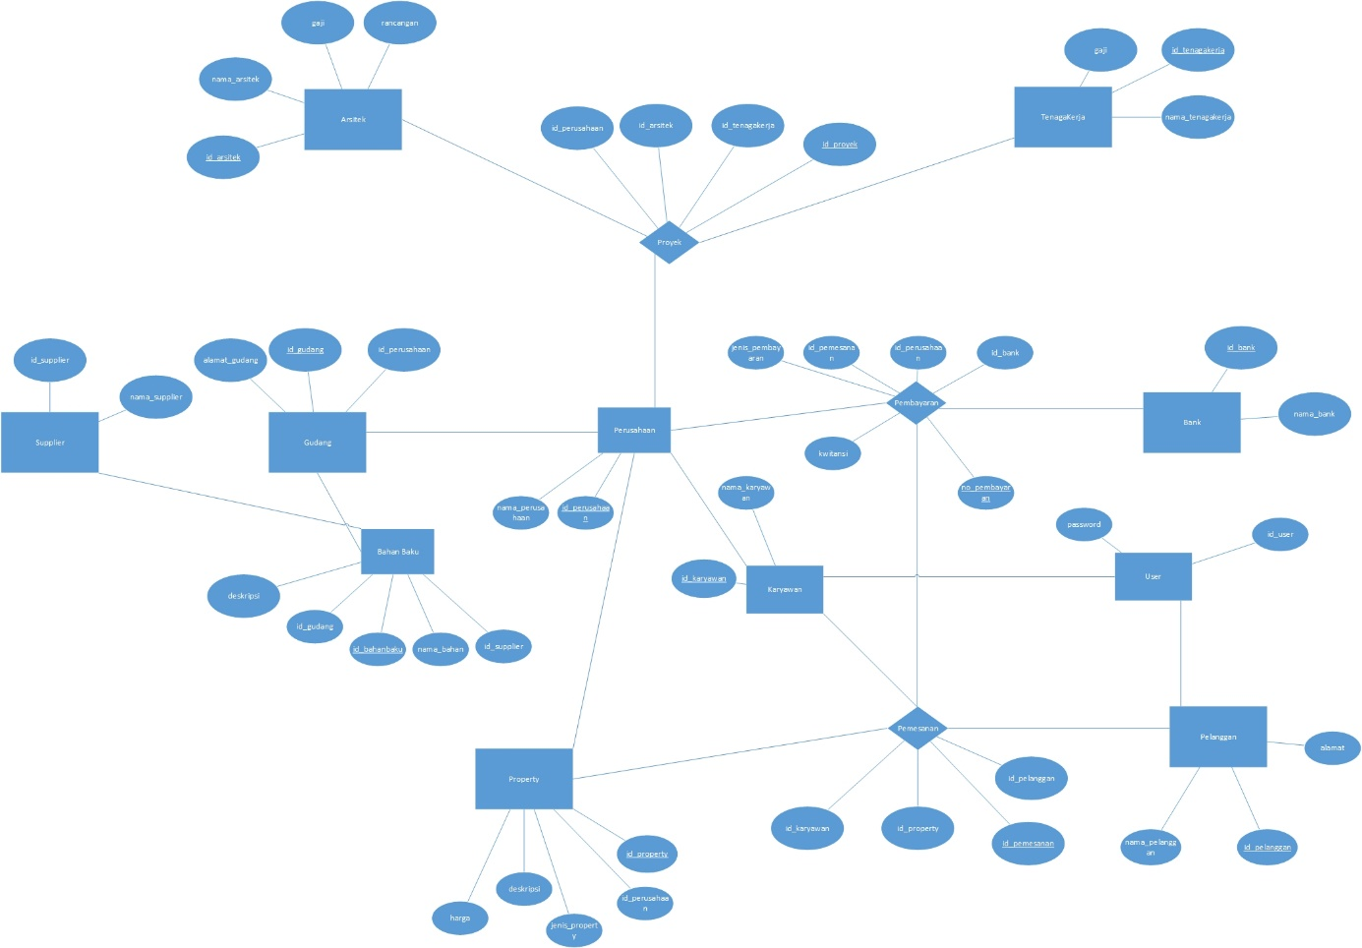

Gambar 1 ERD

Terdapat entitas entitas dengan penjelasan sebagai berikut:

* Arsitek dan tenaga kerja berkomposisi menjadi sebuah proyek
* Pelanggan dan Property berkomposisi menjadi pemesanan
* Bank, pemesanan dan perusahaan berkomposisi menjadi pembayaran
* Data bahan baku bisa dilihat siapa suppliernya
* Gudang bisa melihat daftar dan stok bahan baku
* Perusahaan memiliki banyak proyek dan banyak property
* Pelanggan bisa membeli banyak property
* Karyawan melayani pemesanan properti

## Gambaran Umum Antarmuka Pengguna

Di aplikasi ini akan dibuat dua antarmuka yaitu antarmuka untuk pelanggan dan antarmuka untuk admin. Untuk pelanggan, akan ditampilkan properti yang dijual dan terdapat tombol detail. Jika tombol detail ditekan maka akan menampilkan detail dari properti tersebut seperti alamat, luas tanah, luas bangunan, daftar ruangan, harga dan tombol beli. Jika tombol beli di tekan akan ditampilkan formulir pembelian. Formulir tersebut akan memiliki fungsi verifikasi agar data yang dimasukkan benar benar valid. Untuk validasi data oleh pelanggan yang akan dikirim, data yang dimasukkan akan muncul kembali sebagai preview kepada pelanggan supaya pelanggan bisa memvalidasi datanya sebelum dikirimkan ke sistem. Setelah data dikirim, maka user mendapat notifikasi bahwa pemesanan dalam proses. Ada menu untuk melihat progress pemesanan property.

Untuk admin, terdapat menu buat proyek, daftar proyek, daftar bahan baku, dan data pemesanan. Di menu buat proyek, admin bisa membuat proyek dengan asumsi ada perintah untuk membuat proyek dari atasan dengan mengisi form yang berisi alamat proyek, dan siapa saja yang bekerja pada proyek tersebut. Jika di klik submit, maka akan muncul notifikasi proyek telah dibuat. Di daftar proyek akan terlihat proyek dan status statusnya apakah sudah selesai atau belum, serta ada notifikasi jika ada permintaan bahan baku. Di daftar bahan baku akan menampilkan daftar bahan baku di gudang beserta stok, dan bahan baku yang stok nya sudah sedikit,akan ada tanda khusus yang membuat user melihat perbedaan antara bahan yang stok nya sudah sedikit dan tidak. Di data pemesanan, akan tampil data seluruh pesanan dan tombol detail. Jika tombol detail ditekan maka muncul preview dan dari preview tersebut admin bisa mengganti status pemesanan, apakah sudah selesai, menunggu pembayaran, atau batal dengan mengganti option yang tersedia dan menekan tombol update.

# Perancangan Detail

## Perancangan Basis Data

**Supplier**

|  |  |  |
| --- | --- | --- |
| Atribut | Tipe Data | PK/FK |
| Id_supplier | VARCHAR(10) | PK |
| Nama_supplier | VARCHAR(50) |  |

Tabel 3 Perancangan Basis Data Supplier

**Bahan Baku**

|  |  |  |
| --- | --- | --- |
| Atribut | Tipe Data | PK/FK |
| Id_Bahanbaku | VARCHAR(10) | PK |
| Nama_bahan | VARCHAR(20) |  |
| Deskripsi | VARCHAR(200) |  |
| Id_supplier | VARCHAR(10) | FK1 |
| Id_Gudang | VARCHAR(10) | FK2 |
| Stok | INT |  |

Tabel 4 Perancangan Basis Data Bahan Baku

**Gudang**

|  |  |  |
| --- | --- | --- |
| Atribut | Tipe Data | PK/FK |
| Id_gudang | VARCHAR(10) | PK |
| Alamat_gudang | VARCHAR(200) |  |
| Id_perusahaan | VARCHAR(10) | FK1 |

Tabel 5 Perancangan Basis Data Gudang

**Perusahaan**

|  |  |  |
| --- | --- | --- |
| Atribut | Tipe Data | PK/FK |
| Id_perusahaan | VARCHAR (10) | PK |
| Nama_perusahaan | VARCHAR (30) |  |

Tabel 6 Perancangan Basis Data Perusahaan

**Properti**

|  |  |  |
| --- | --- | --- |
| Atribut | Tipe Data | PK/FK |
| Id_property | VARCHAR(10) | PK |
| Jenis_property | VARCHAR (20) |  |
| Deskripsi | VARCHAR(200) |  |
| Id_perusahaan | VARCHAR(10) | FK1 |
| Harga | INT |  |

Tabel 7 Perancangan Basis Data Properti

**Bank**

|  |  |  |
| --- | --- | --- |
| Atribut | Tipe Data | PK/FK |
| Id_bank | VARCHAR(10) | PK |
| Nama_Bank | VARCHAR(30) |  |

Tabel 8 Perancangan Basis Data Bank

**Karyawan**

|  |  |  |
| --- | --- | --- |
| Atribut | Tipe Data | PK/FK |
| Id_Karyawan | VARCHAR(10) | PK |
| Nama_Karyawan | VARCHAR(30) |  |

Tabel 9 Perancangan Basis Data Karyawan

**Pembayaran**

|  |  |  |
| --- | --- | --- |
| Atribut | Tipe Data | PK/FK |
| Id_bank | VARCHAR(10) | FK1 |
| Id_perusahaan | VARCHAR(10) | FK2 |
| No_pembayaran | VARCHAR(10) | PK |
| Jenis_Pembayaran | VARCHAR(10) |  |
| Id_pemesanan | VARCHAR(10) | FK3 |
| kwitansi | VARCHAR(10) |  |

Tabel 10 Perancangan Basis Data Pembayaran

**Pelanggan**

|  |  |  |
| --- | --- | --- |
| Atribut | Tipe Data | PK/FK |
| Id_pelanggan | VARCHAR(10) | PK |
| Nama_pelanggan | VARCHAR(30) |  |
| Alamat | VARCHAR(50) |  |

Tabel 11 Perancangan Basis Data Pelanggan

**Pemesanan**

|  |  |  |
| --- | --- | --- |
| Atribut | Tipe Data | PK/FK |
| Id_pelanggan | VARCHAR(10) | FK1 |
| Id_property | VARCHAR(10) | FK2 |
| Id_pemesanan | VARCHAR(10) | PK |

Tabel 12 Perancangan Basis Data Pemesanan

**Tenaga Kerja**

|  |  |  |
| --- | --- | --- |
| Atribut | Tipe Data | PK/FK |
| Id_tenagakerja | VARCHAR(10) | PK |
| Nama_TenagaKerja | VARCHAR(10) |  |
| Gaji | INT |  |

Tabel 13 Perancangan Basis Data Tenaga Kerja

**Arsitek**

|  |  |  |
| --- | --- | --- |
| Atribut | Tipe Data | PK/FK |
| Id_arsitek | VARCHAR(10) | PK |
| Nama_arsitek | VARCHAR(10) |  |
| Gaji | INT |  |
| Rancangan | VARCHAR(50) |  |

Tabel 14 Perancangan Basis Data Arsitek

**Proyek**

|  |  |  |
| --- | --- | --- |
| Atribut | Tipe Data | PK/FK |
| Id_proyek | VARCHAR(10) | PK |
| Id_tenagakerja | VARCHAR(10) | FK1 |
| Id_arsitek | VARCHAR(10) | FK2 |
| Id_perusahaan | VARCHAR(10) | FK3 |

Tabel 15 Perancangan Basis Data Proyek

**User Pengguna**

|  |  |  |
| --- | --- | --- |
| Atribut | Tipe Data | PK/FK |
| Id_user | VARCHAR(10) | PK |
| Nama_user | VARCHAR(30) |  |
| Password_user | VARCHAR(30) |  |

Tabel 16 Perancangan Basis Data User

## PSPEC (Process Spesification)

|  |  |
| --- | --- |
| No Proses | 1 |
| Nama Proses | Proses Bahan Baku |
| Sumber | Perusahaan |
| Input | Data pesanan bahan baku yang berasal dari perusahaan |
| Output | Data pesanan disimpan ke data store yang akan dibaca oleh Supplier |
| Destination | Perusahaan memesan bahan baku |
| Logika Proses | Buka Form Pemesanan  Masukkan Data Pesanan Bahan Baku  Rekam Data Ke Store t_supplier  Tutup penyimpanan data |

Tabel 17 PSPEC Proses Bahan Baku 1

|  |  |
| --- | --- |
| No Proses | 1 |
| Nama Proses | Proses Bahan Baku |
| Sumber | Supplier |
| Input | Membaca data store t_supplier yang berisi data pesanan |
| Output | Pesanan diproses, jika sudah dikirim, informasi bahan baku yang dikirim dimasukkan ke t_perusahaan |
| Destination | Pesanan diproses oleh supplier |
| Logika Proses | Buka Form Daftar Pesanan  Baca Data Pesanan Bahan Baku  Proses Pesanan Bahan Baku  Rekam Data Bahan Baku Yang Dikirim ke t_perusahaan  Tutup penyimpanan data |

Tabel 18 PSPEC Proses Bahan Baku 2

|  |  |
| --- | --- |
| No Proses | 2 |
| Nama Proses | Proses Pembayaran |
| Sumber | Perusahaan |
| Input | Data pesanan bahan baku yang berasal dari perusahaan |
| Output | Data pesanan disimpan ke data store yang akan dibaca oleh Supplier |
| Destination | Perusahaan memesan bahan baku, lalu pesanan diproses oleh supplier |
| Logika Proses | Buka Form Pemesanan  Masukkan Data Pesanan Bahan Baku  Rekam Data Ke Store t_supplier  Tutup penyimpanan data |

Tabel 19 PSPEC Proses Pembayaran 1

|  |  |
| --- | --- |
| No Proses | 2 |
| Nama Proses | Proses Pembayaran |
| Sumber | Pelanggan |
| Input | Setelah pelanggan memesan property, pelanggan akan melakukan pembayaran (cash) |
| Output | Pembayaran akan disimpan di t_perusahaan |
| Destination | Pelanggan melakukan pembayaran property secara cash |
| Logika Proses | Buka Form Pemesanan  Buka Form Pembayaran  Pilih Pembayaran Cash  Uang Diterima, Rekam status pembayaran di t_perusahaan  Tutup penyimpanan data |

Tabel 20 PSPEC Proses Pembayaran 2

|  |  |
| --- | --- |
| No Proses | 2 |
| Nama Proses | Proses Pembayaran |
| Sumber | Bank |
| Input | Pelanggan mengajukan kredit, lalu kredit diproses oleh bank |
| Output | Bank mengeluarkan bukti kredit ke perusahaan |
| Destination | Pelanggan melakukan pembayaran property secara kredit |
| Logika Proses | Buka Form Pemesanan  Buka Form Pembayaran  Pilih Pembayaran Kredit  -Proses Kredit-  Kredit Di ACC, Rekam status pembayaran di t_perusahaan  Tutup penyimpanan data |

Tabel 21 Pspec Proses Pembayaran 3

|  |  |
| --- | --- |
| No Proses | 3 |
| Nama Proses | Proses Pembangunan |
| Sumber | Perusahaan |
| Input | Tenaga kerja dan Arsitek bekerja pada proyek |
| Output | Perusahaan menggaji Tenaga Kerja dan Arsitek |
| Destination | Perusahaan memberi gaji |
| Logika Proses | Buka Data Proyek  Buka Data Pekerja  Pilih Penggajian  --Proses Bayar Gaji--  Tutup penyimpanan data |

Tabel 22 PSPEC Proses Pembangunan 1

|  |  |
| --- | --- |
| No Proses | 3 |
| Nama Proses | Proses Pembangunan |
| Sumber | Arsitek |
| Input | Arsitek menerima order rancangan proyek |
| Output | Arsitek merancang bangunan |
| Destination | Arstiek merancang bangunan dari order proyek |
| Logika Proses | Buka Menu Proyek  Pilih Kerjakan Rancangan  -Proses Perancangan-  Jika Sudah Selesai, Upload Berkas Rancangan |

Tabel 23 PSPEC Proses Pembangunan 2

|  |  |
| --- | --- |
| No Proses | 4 |
| Nama Proses | Proses Login |
| Sumber | Pelanggan |
| Input | Data login yang berasal dari pelanggan |
| Output | Data login diproses oleh aplikasi |
| Destination | Pelanggan login ke aplikasi |
| Logika Proses | * Buka form login * Masukkan data login pelanggan * Verifikasi data login * Tutup penyimpanan data |

Tabel 24 PSPEC Proses Login 1

|  |  |
| --- | --- |
| No Proses | 4 |
| Nama Proses | Proses Login |
| Sumber | Karyawan |
| Input | Data login yang berasal dari karyawan |
| Output | Data login diproses oleh aplikasi |
| Destination | Karyawan login ke aplikasi |
| Logika Proses | * Buka form login * Masukkan data login karyawan * Verifikasi data login * Tutup penyimpanan data |

Tabel 25 PSPEC Proses Login 2

|  |  |
| --- | --- |
| No Proses | 2.1 |
| Nama Proses | Pembayaran Cash |
| Sumber | Pelanggan |
| Input | Pembelian properti yang berasal dari pelanggan |
| Output | Info data pelanggan yang disimpan ke dalam data storage perusahaan dan pembayaran cash yang masuk ke perusahaan |
| Destination | Melakukan pembelian properti yang di inginkan pelanggan secara cash |
| Logika Proses | * Buka penyimpanan pembelian property * Baca ID pelanggan * Rekam data pelanggan ke data storage perusahaan * Tampilkan data pembelian property * Pembayaran masuk ke perusahaan * Tutup penyimpanan data |

Tabel 26 PSPEC Pembayaran Cash

|  |  |
| --- | --- |
| No Proses | 2.2 |
| Nama Proses | Pembayaran Kredit |
| Sumber | Pelanggan |
| Input | Pembelian properti yang berasal dari pelanggan dan bukti pembayaran yang berasal dari bank |
| Output | Info data pelanggan yang disimpan ke dalam data storage perusahaan dan pembayaran kredit yang masuk ke bank |
| Destination | Melakukan pembelian properti yang di inginkan pelanggan secara kredit |
| Logika Proses | * Buka penyimpanan pembelian property * Baca ID pelanggan * Rekam data pelanggan ke data storage perusahaan * Tampilkan data pembelian property * Pembayaran masuk ke bank * Tutup penyimpanan data |

Tabel 27 PSPEC Pembayaran Kredit

|  |  |
| --- | --- |
| No Proses | 4.1 |
| Nama Proses | Tampilan Login |
| Sumber | Pelanggan |
| Input | Data login yang berasal dari pelanggan |
| Output | Data login diproses oleh aplikasi |
| Destination | Pelanggan mengakses tampilan login |
| Logika Proses | * Buka form login * Masukkan data login pelanggan * Tutup penyimpanan data |

Tabel 28 PSPEC Tampulan Login 1

|  |  |
| --- | --- |
| No Proses | 4.1 |
| Nama Proses | Tampilan Login |
| Sumber | Pelanggan |
| Input | Data login yang berasal dari pelanggan |
| Output | Data login diproses oleh aplikasi |
| Destination | Pelanggan mengakses tampilan login |
| Logika Proses | * Buka form login * Masukkan data login pelanggan * Tutup penyimpanan data |

Tabel 29 PSPEC Tampilan Login 2

|  |  |
| --- | --- |
| No Proses | 4.2 |
| Nama Proses | Verifikasi Data |
| Sumber | Karyawan dan Pelanggan |
| Input | Data login yang berasal dari karyawan dan pelanggan |
| Output | Data login diproses oleh aplikasi |
| Destination | Data login karyawan dan pelanggan di verifikasi oleh sistem |
| Logika Proses | * Buka form login * Masukkan data login karyawan * Verifikasi data login * Jika verifikasi gagal, maka user harus melakukan login kembali * Tutup penyimpanan data |

Tabel 30 PSPEC Verifikasi Data

|  |  |
| --- | --- |
| No Proses | 4.3 |
| Nama Proses | Menu Masing-Masing User |
| Sumber | Pelanggan dan Karyawan |
| Input | Data login yang berasal dari pelanggan dan karyawan |
| Output | Data login diproses oleh aplikasi |
| Destination | Pelanggan dan karyawan mengakses tampilan menu |
| Logika Proses | * Buka form login * Masukkan data login pelanggan * Verifikasi data login * Jika verifikasi gagal, maka user harus melakukan login kembali * User masuk ke halaman akun masing-masing * Tutup penyimpanan data |

Tabel 31 PSPEC Menu Masing-Masing User

## Perancangan User Interface

### Desain User Interface Layar Monitor

### 3.3.1.1 Tampilan Login

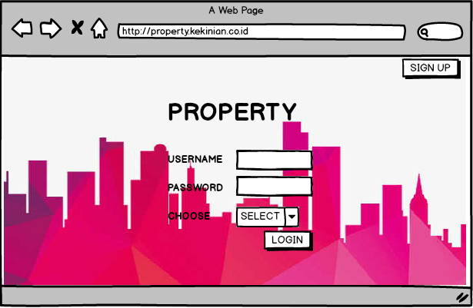

Gambar 2 Halaman Login

Halaman awal website, user harus login dengan mempunyai akun terlebih dahulu dan memilih apakah dia user atau admin

|  |  |  |
| --- | --- | --- |
| **Jenis Objek** | **Nama Objek** | **Keterangan** |
| Button | Sign Up | Mendaftar akun baru |
| Login | Masuk kedalam sistem |
| Choose | Memilih apakah user atau admin |
| Text Block | Username | Masukan username user atau admin |
| Password | Masukan password user atau admin |
| Layar | Ukuran layar | 1336 x 768 |
| Font | Ukuran font judul | 32 |
| Ukuran font isi | 13 |

Tabel 32 Deskripsi Objek Tampilan Login

### 3.3.1.2 Tampilan Sign Up / Register

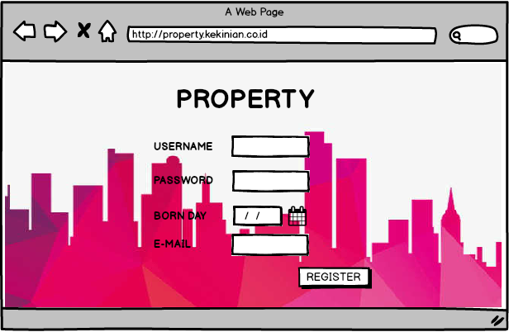

Gambar 3 Halaman Register

Apabila belum mendaftar, maka user harus membuat akun baru terlebih dahulu

|  |  |  |
| --- | --- | --- |
| **Jenis Objek** | **Nama Objek** | **Keterangan** |
| Button | Register | Mendaftar akun baru |
| Text Block | Username | Masukan username user atau admin |
| Password | Masukan password user atau admin |
| Born Day | Masukan tanggal, bulan, dan tahun lahir |
| E-mail | Masukan email aktif user atau admin |
| Layar | Ukuran layar | 1336 x 768 |
| Font | Ukuran font judul | 32 |
| Ukuran font isi | 13 |

Tabel 33 Deskripsi Objek Tampilan Sign Up / Register

### 3.3.1.3 Tampilan Home User

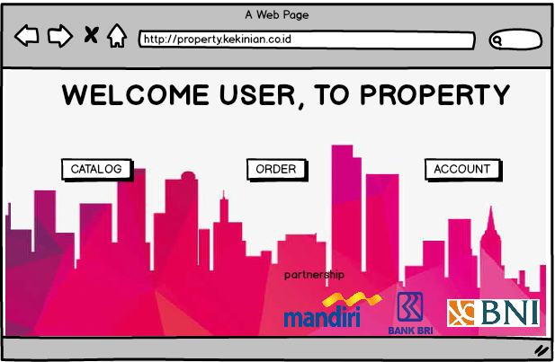

Gambar 4 Halaman Untuk Pelanggan

Halaman utama user dengan 3 menu utama yaitu catalog, order, dan account

|  |  |  |
| --- | --- | --- |
| **Jenis Objek** | **Nama Objek** | **Keterangan** |
| Button | Catalog | Melanjutkan ke menu calatog |
| Order | Melanjutkan ke menu order |
| Account | Melanjutkan ke menu account |
| Layar | Ukuran | 1336x768 |
| Font | Ukuran font | 32 |

Tabel 34 Deskripsi Objek Tampilan Home User

### 3.3.1.4 Tampilan Catalog Property

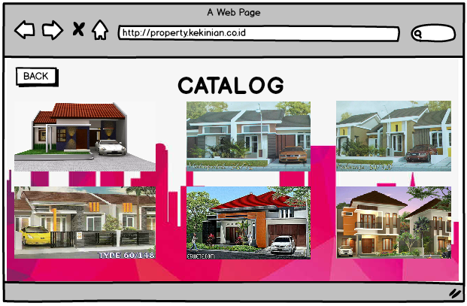

Gambar 5 Katalog Property

Menu catalog yang berfungsi untuk melihat tipe dan design property

|  |  |  |
| --- | --- | --- |
| **Jenis Objek** | **Nama Objek** | **Keterangan** |
| Button | Back | Mengembalikan ke menu utama |
| Layar | Ukuran layar | 1336 x 768 |
| Font | Ukuran font judul | 32 |

Tabel 35 Deskripsi Objek Tampilan Catalog Property

### 3.3.1.5 Tampilan Order Property

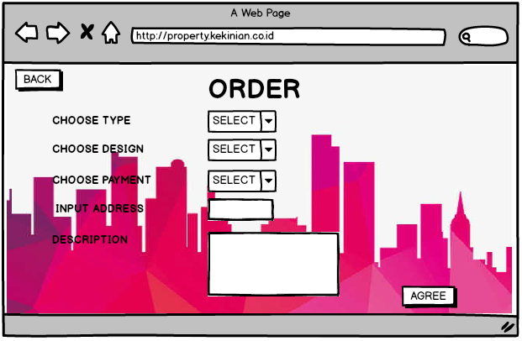

Gambar 6 Halaman Form Order

Menu order untuk melakukan transaksi dengan melakukan inout type, design, cara pembayaran dan alamat

|  |  |  |
| --- | --- | --- |
| **Jenis Objek** | **Nama Objek** | **Keterangan** |
| Button | Agree | Mendaftar akun baru |
|  | Back | Mengembalikan ke menu utama |
| Text Block | Choose type | Pilih type rumah |
| Choose design | Pilih design rumah |
| Choose payment | Pilih cara pembayaran |
| Input address | Masukan alamat rumah yang akan dibangun |
| Description | Menampilkan bahan baku otomatis dari admin |
| Layar | Ukuran layar | 1336 x 768 |
| Font | Ukuran font judul | 32 |
| Ukuran font isi | 13 |

Tabel 36 Deskripsi Objek Tampilan Order Property

### 3.3.1.6 Tampilan Pembayaran Cash

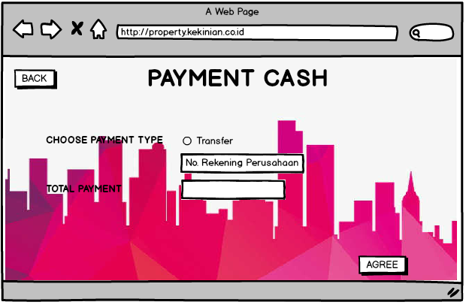

Gambar 7 Tampilan Pembayaran Cash

Apabila cash maka pembayaran akan dilakukan dengan cara transfer ke bank dengan nomer rekening perusahaan

|  |  |  |
| --- | --- | --- |
| **Jenis Objek** | **Nama Objek** | **Keterangan** |
| Button | Back | Mengembalikan ke menu utama |
|  | Agree | Menuju halaman selanjutnya |
|  | Payment type | Memilih jenis pembayaran |
| Text Box | No. Rekening perusahaan | Akan otomatis keluar apabila memilih transfer |
|  | Total payment | Total harga untuk membangun rumah secara otomatis |
| layar | Ukuran layar | 1336 x 768 |
| Font | Ukuran font judul | 32 |
|  | Ukuran font isi | 13 |

Tabel 37 Deskripsi Objek Tampilan Pembayaran Cash

### 3.3.1.7 Tampilan Pembayaran Kredit

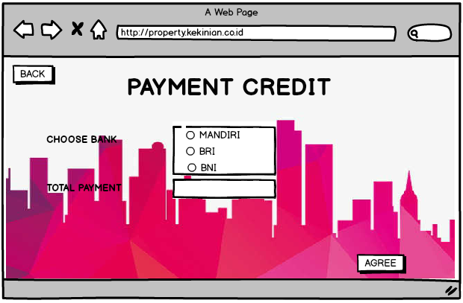

Gambar 8 Tampilan Pembayaran Kredit

Menu ini bertujuan apabila user akan melakukan pembayaran kredit maka perusahaan kami bekerja sama dengan 3 bank dan user akan memilih akan menggunakan bank mana untuk kredit.

|  |  |  |
| --- | --- | --- |
| **Jenis Objek** | **Nama Objek** | **Keterangan** |
| Button | back | Mengembalikan ke menu utama |
|  | Agree | Apabila sejutu akan ke menu selanjutnya |
|  | Choose Bank | Memilih bank untuk proses pembayaran |
| Text Box | Total Payment | Total harga untuk membangun rumah secara otomatis |
| layar | Ukuran layar | 1336 x 768 |
| Font | Ukuran font judul | 32 |
|  | Ukuran font isi | 13 |

Tabel 38 Deskripsi Objek Tampilan Pembayaran Kredit

### 3.3.1.8 Tampilan Order Berhasil

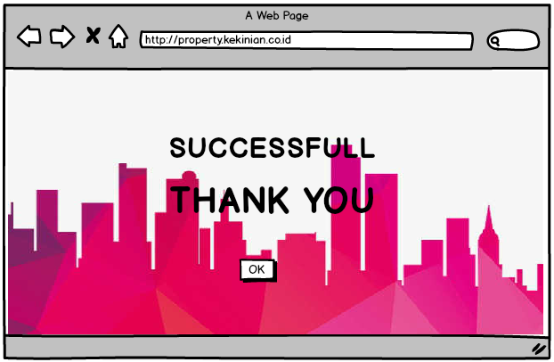

Gambar 9 Tampilan Setelah Order

Apabila berhasil maka akan keluar notifikasi tersebut.

|  |  |  |
| --- | --- | --- |
| **Jenis Objek** | **Nama Objek** | **Keterangan** |
| Button | Ok | Mengembalikan ke menu utama |
| Layar | Ukuran layar | 1336 x 768 |
| Font | Ukuran font judul | 32 |

Tabel 39 Deskripsi Objek Tampilan Order Berhasil

### 3.3.1.9 Tampilan Akun User

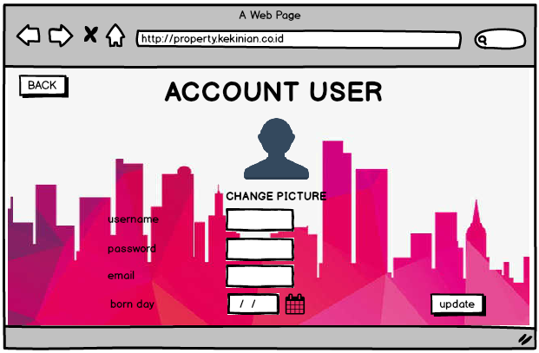

Gambar 10 Tampilan Pengaturan User

Menu ini untuk mengupah data pribadi user.

|  |  |  |
| --- | --- | --- |
| **Jenis Objek** | **Nama Objek** | **Keterangan** |
| Button | Back | Mengembalikan ke menu utama |
|  | Chage picture | Untuk mengubah foto profile user |
|  | Update | untuk save data yang sudah diubah |
| Text Box | Username | Masukan username baru untuk mengubah username lama |
|  | Password | Masukan password baru untuk mengubah password lama |
|  | Email | Masukan email baru untuk mengubah email lama |
|  | Born day | Masukan tanggal, bulan, tahun lahir yang baru untuk mengubah yang sebelumnya |
| Layar | Ukuran layar | 1336 x 768 |
| Font | Ukuran font judul | 32 |
|  | Ukuran font isi | 13 |

Tabel 40 Deskripsi Objek Tampilan Akun User

### 3.3.1.10 Tampilan Home Admin

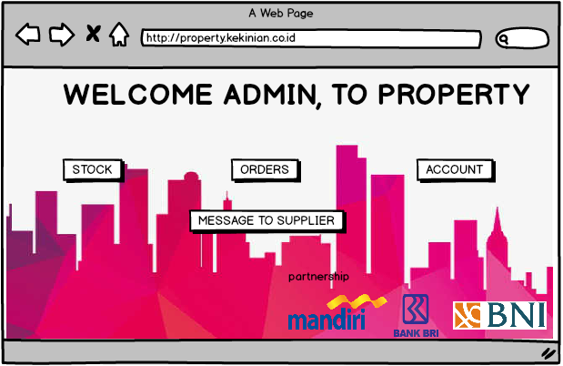

Gambar 11 Tampilan Halaman Admin

Menu utama admin, apabila sewaktu login memilih login admin.

|  |  |  |
| --- | --- | --- |
| **Jenis Objek** | **Nama Objek** | **Keterangan** |
| Button | Stock | Melanjutkan ke menu stock |
| Orders | Melanjutkan ke menu orders |
| Account | Melanjutkan ke menu account |
|  | Message to supplier | Melanjutkan ke menu message to supplier untuk membeli bahan baku |
| Layar | Ukuran layar | 1336x768 |
| Font | Ukuran font | 32 |

Tabel 41 Deskripsi Objek Tampilan Home Admin

### 3.3.1.11 Tampilan Pesanan Property

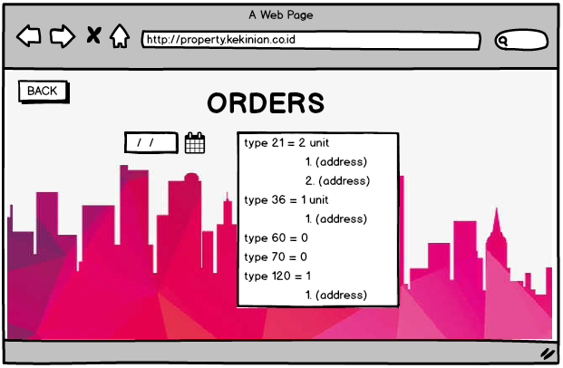

Gambar 12 Tampilan Daftar Order

Menu ini untuk mengetahui bahwa ada berapa pesanan yang teah melakukan order.

|  |  |  |
| --- | --- | --- |
| **Jenis Objek** | **Nama Objek** | **Keterangan** |
| Button | Date | Untuk menampilkan data yang masuk atau yang sudah order |
|  | Back | Mengenbalikan ke menu utama |
| Layar | Ukuran layar | 1336 x 768 |
| Font | Ukuran font judul | 32 |
|  | Ukuran font isi | 13 |

Tabel 42 Deskripsi Objek Tampilan Pesanan Property

### 3.3.1.12 Tampilan Stok Bahan Baku

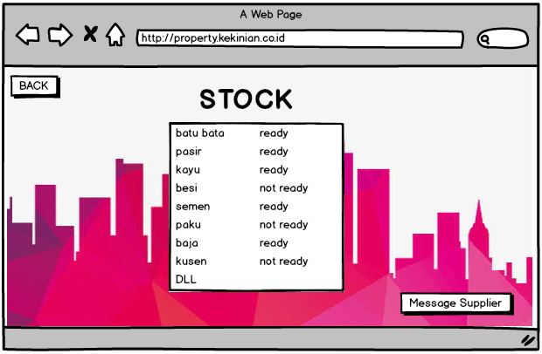

Gambar 13 Tampilan Data Bahan Baku

Menu ini bertujuan untuk melihat atau check apakah bahan baku material masih ada atau sudah tidak ada apabila tidak tersedia maka admin akan klik tombol message supplier.

|  |  |  |
| --- | --- | --- |
| **Jenis Objek** | **Nama Objek** | **Keterangan** |
| Button | Back | Mengembalikan ke menu utama |
|  | Message supplier | Untuk mengirimkan pesan bahwa akan memesan bahan baku |
| Text box | Stock | Memberi tahu bahan baku yang ready dan tidak ready |
| layar | Ukuran layar | 1336 x 768 |
| Font | Ukuran font judul | 32 |
|  | Ukuran font isi | 13 |

Tabel 43 Deskripsi Objek Tampilan Stok Bahan Baku

### 3.3.1.13 Tampilan Pemesanan Bahan Baku

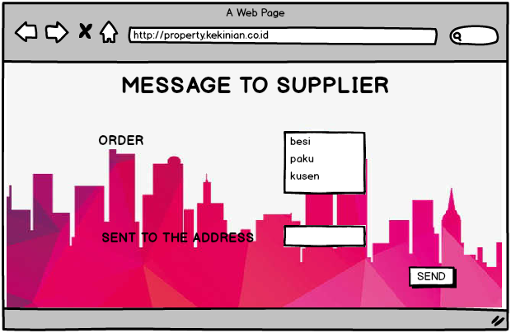

Gambar 14 Tampilan Pemesanan Bahan Baku

Menu ini mengirimkan pesan kepada supplier agar segera mengirimkan bahan baku yang dibutuhkan oleh perusahaan.

|  |  |  |
| --- | --- | --- |
| **Jenis Objek** | **Nama Objek** | **Keterangan** |
| Button | Send | Apabila pesanan telah selesai maka akan dikirim pesanan ke supplier |
|  | Back | Mengembalikan ke menu utama |
| Text box | Order | Mengisi data apa saja bahan baku yang akan dipesan |
|  | Sent to the address | Mengisi data alamat tujuan pengiriman bahan baku |
| Layar | Ukuran layar | 1336 x 768 |
| Font | Ukuran font judul | 32 |
|  | Ukuran font isi | 13 |

Tabel 44 Deskripsi Objek Tampilan Pemesanan Bahan Baku

### 3.3.1.14 Tampilan Akun Admin

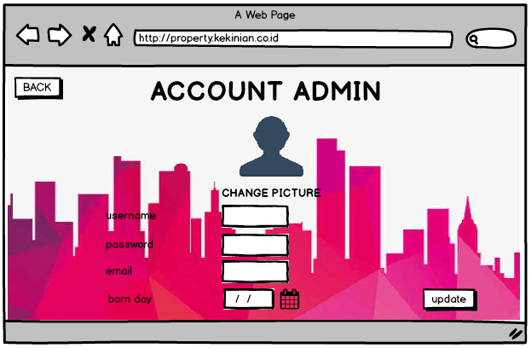

Gambar 15 Tampilan Pengaturan Akun Admin

Menu ini untuk meng update data admin.

|  |  |  |
| --- | --- | --- |
| **Jenis Objek** | **Nama Objek** | **Keterangan** |
| Button | Back | Mengembalikan ke menu utama |
|  | Chage picture | Untuk mengubah foto profile user |
|  | Update | untuk save data yang sudah diubah |
| Text Box | Username | Masukan username baru untuk mengubah username lama |
|  | Password | Masukan password baru untuk mengubah password lama |
|  | Email | Masukan email baru untuk mengubah email lama |
|  | Born day | Masukan tanggal, bulan, tahun lahir yang baru untuk mengubah yang sebelumnya |
| Layar | Ukuran layar | 1336 x 768 |
| Font | Ukuran font judul | 32 |
|  | Ukuran font admin | 13 |

Tabel 45 Deskripsi Objek Tampilan Akun Admin

### 3.3.1.14 Tampilan Login Error

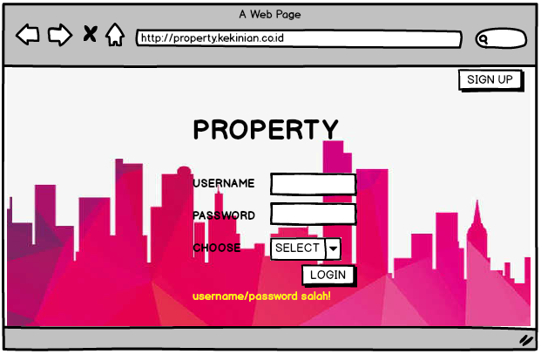

Gambar 16 Tampilan Login Error

Sistem akan menampilkan pesan “username/password salah” apabila user salah memasukan username atau password nya.

|  |  |  |
| --- | --- | --- |
| **Jenis Objek** | **Nama Objek** | **Keterangan** |
| Button | Sign Up | Mendaftar akun baru |
| Login | Masuk kedalam sistem |
| choose | Memilih apakah user atau admin |
| Text Block | Username | Masukan username user atau admin |
| Password | Masukan password user atau admin |
| Check Box | Username/password salah | Memberitahu bahwa username atau password salah |
| Layar | Ukuran layar | 1336 x 768 |
| Font | Ukuran font judul | 32 |
| Ukuran font isi | 13 |

Tabel 46 36 Deskripsi Objek Tampilan Login Error

### Desain Printed Report

* Laporan Pembelian Bahan Baku

|  |  |  |  |  |  |
| --- | --- | --- | --- | --- | --- |
| **ID Suplai** | **Tanggal Pembelian** | **Bahan Baku** | **Harga** | **Jumlah** | **Total Harga** |
| S01 | 30/04/2018 | Semen | Rp.100.000 | 2 | Rp.200.000 |
|  |  | Cat | Rp.30.000 | 5 | Rp.150.000 |
| **Total** | | | | | Rp.350.000 |

Tabel 47 Desain Laporan Pembelian Bahan Baku

* Laporan Pembelian Properti

|  |  |  |  |  |  |  |
| --- | --- | --- | --- | --- | --- | --- |
| **ID Pelanggan** | **Nama Pelanggan** | **Tanggal Pembelian** | **Alamat** | **No Hp** | **Jenis Properti** | **Harga Properti** |
| P01 | Budi | 30/04/2018 | Jl. Buah Batu No. 20 | 081254423897 | Rumah | Rp.500.000.000 |
| P02 | Rita | 30/04/2018 | Jl. BKR No. 50 | 081546235198 | Ruko | Rp.300.000.000 |
| **Total** | | | | | | Rp.800.000.000 |

Tabel 48 Desain Laporan Pembelian Property

* Laporan Pembayaran

|  |  |  |  |  |
| --- | --- | --- | --- | --- |
| **ID Pelanggan** | **Tanggal** | **Jenis Pembayaran** | **Jumlah yang Dibayar** | **Sisa Pembayaran** |
| P01 | 30/04/2018 | Cash | Rp.500.000.000 |  |
| P02 | 30/04/2018 | Kredit | Rp.150.000.000 | Rp.150.000.000 |
| **Total** | | | Rp.650.000.000 | Rp.150.000.000 |

Tabel 49 Desain Laporan Pembayaran

* Laporan Gaji

|  |  |  |
| --- | --- | --- |
| **ID Pegawai** | **Tanggal** | **Gaji** |
| AR01 | 01/05/2018 | Rp.7.000.000 |
| TN01 | 01/05/2018 | Rp.5.000.000 |
| **Total** | | Rp.12.000.000 |

Tabel 50 Desain Laporan Gaji

# Matriks Kerunutan

|  |  |
| --- | --- |
| **Sub bab DPPL** | **Sub bab SKPL** |
| 2.1 Rancangan Lingkungan Implementasi | 2.1 Perspektif Produk |
| 2.2 Proses Bisnis | 2.2 Fungsi Produk |
| 2.3 Dekomposisi Fungsional Modul | 2.3 Karakteristik Pengguna |
| 2.3 Diagram Entity Relationship | 3.3.2 Entity Relationship Diagram |
| 2.5 Gambaran Umum Antarmuka Pengguna | 3.1.1 Antarmuka Pengguna |
| 3.1 Perancangan Basis Data | 3.3.1 Kamus Data |
| 3.2 PSPEC | 3.2.2 Spesifikasi Proses |
| 3.3 Perancangan User Interface | 3.1.3 Antarmuka Perangkat Lunak |

Tabel 51 Matriks Kerunutan